Nom: _________________________ Date: ________________

5e année - Pre-Quiz
Algébre

- En algébre, on utilise fréquement les symboles suivants.

Dessines les symboles:

_______ égale

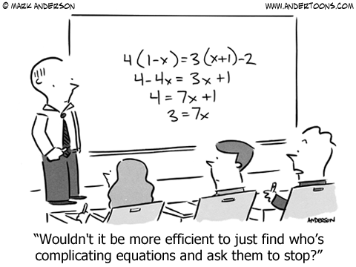
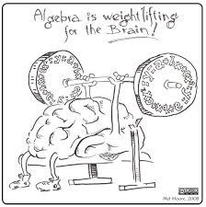
_______ n’égale pas

_______ est plus grand que

_______ est plus petit que

_______ parenthèse

_______ parenthèse juxtaposéés - il faut multiplier

_______ point de multiplication

_______ divisé par

B) Effectue les opération et inscris la réponse:

- 7 + 10 > 9 + 7

____________________________________

- (24) (10)

____________________________________
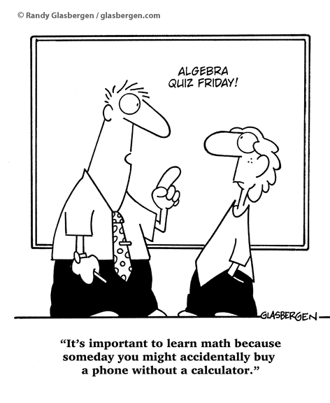

- 81/9 + 13

____________________________________

- 56 = 8 • 7

____________________________________

- 11 x 5 < 8 • 9

____________________________________
- Résous les problèmes ci-dessous:
7) 21 $÷$ 7 = ____

7 $×$ ____ = 21

8) 48 $÷$ 12 = ____

12 $×$ ____ = 48

9) 81 $÷$ 9 = ____

9 $×$ ____ = 81

10) 49 $÷$ 7 = ____

7 $×$ ____ = 49

11) 72 $÷$ 9 = ____

9 $×$ ____ = 72

12) 16 $÷$ 2 = ____

2 $×$ ____ = 16

13) 28 $÷$ 4 = ____

4 $×$ ____ = 28

1) 40 $÷$ 10 = ____

10 $×$ ____ = 40

2) 36 $÷$ 6 = ____

6 $×$ ____ = 36

3) 45 $÷$ 9 = ____

9 $×$ ____ = 45

4) 24 $÷$ 8 = ____

8 $×$ ____ = 24

4) 32 $÷$ 4 = ____

4 $×$ ____ = 32

5) 64 $÷$ 8 = ____

8 $×$ ____ = 64

6) 18 $÷$ 3 = ____

3 $×$ ____ = 18
D) Résous les équations ci-dessous:

- n - 16 = 41 3) z x 9 = 54

__________ __________

- d = 9 4) b + 34 = 91
----
11

__________ __________

E) Résous les équations ci-dessous:

- 15 + 20 = f + 24 3) s - 31 = 9 + 26

__________ __________

2) b x 12 = 44 + 52 4) 55 ÷ 11 = y + 2

__________ __________

F) Résous les équations ci-dessous:

1) 8 ² + 9 2) 2 ³ + 7

_________ _________

3) 5 ² + 4 ² 4) 6 ² x 1 ³

_________ _________

